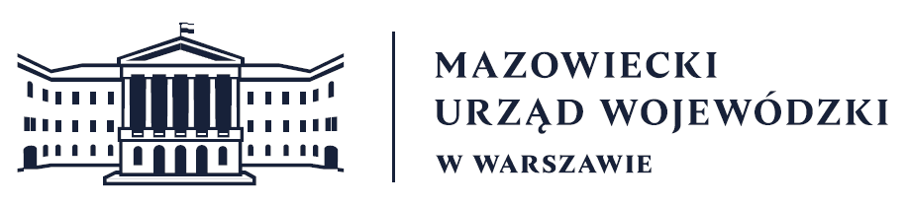
Wydział Bezpieczeństwa i Zarządzania Kryzysowego
Warszawa, 03.09.2026 r.
WBZK-I.6335.5.37.2026

6-dniowa prognoza pogody dla województwa mazowieckiego
na okres: 04.09 - 09.09.2026

03/04 - 04.09 (czwartek/piątek - piątek)
W nocy zachmurzenie duże, początkowo większe przejaśnienia, zwłaszcza na wschodzie regionu. Miejscami przelotne opady deszczu. Temperatura minimalna od 12°C do 15°C. Wiatr
słaby i umiarkowany, miejscami porywisty, południowo-zachodni.
W dzień zachmurzenie duże z lokalnymi większymi przejaśnieniami. Przelotne opady deszczu.
Miejscami skumulowane wartości opadów do około 10 mm, głównie na północy i zachodzie regionu. Temperatura maksymalna od 19°C do 22°C. Wiatr umiarkowany, okresami porywisty,
chwilami porywy mogą osiągać 60 km/h, zachodni.

04/05 - 05.09 (piątek/sobota - sobota)
W nocy zachmurzenie duże. Przelotne opady deszczu, możliwe burze. Miejscami skumulowane
wartości opadów do około 10 mm, zwłaszcza na północy i zachodzie regionu. Temperatura minimalna od 13°C do 16°C. Wiatr umiarkowany, okresami dość silny, miejscami wzmagający
się w porywach do 65 km/h, zachodni.
W dzień zachmurzenie duże z większymi przejaśnieniami. Miejscami przelotne opady deszczu,
możliwe burze. Temperatura maksymalna od 19°C do 21°C. Wiatr umiarkowany i dość silny,
w porywach zwłaszcza na północy wzmagający do 80 km/h, zachodni.

05/06 - 06.09 (sobota/niedziela - niedziela)
Zachmurzenie umiarkowane i duże. Miejscami przelotne opady deszczu, możliwe także burze.
Temperatura minimalna od 10°C do 12°C. Temperatura maksymalna od 17°C do 19°C. Wiatr
umiarkowany, okresami dość silny, w porywach do 60 km/h, pod wieczór słabnący, zachodni
i północno-zachodni. Podczas burz porywy wiatru do 60 km/h.

06/07 - 07.09 (niedziela/poniedziałek - poniedziałek)
Zachmurzenie małe i umiarkowane. Temperatura minimalna od 8°C do 11°C. Temperatura
maksymalna od 18°C do 20°C. Wiatr słaby, na wschodzie okresami umiarkowany i porywisty,
zachodni i północno-zachodni, pod wieczór zmienny.

07/08 - 08.09 (poniedziałek/wtorek - wtorek)
Bezchmurnie lub zachmurzenie małe, miejscami umiarkowane. Temperatura minimalna od 8°C
do 11°C. Temperatura maksymalna od 23°C do 26°C. Wiatr słaby i umiarkowany, z kierunków
południowych.

08/09 - 09.09 (wtorek/środa - środa)
Zachmurzenie duże z większymi przejaśnieniami. Miejscami przelotne opady deszczu, możliwe także burze. Temperatura minimalna od 13°C do 16°C. Temperatura maksymalna od 23°C do 26°C. Wiatr słaby i umiarkowany, chwilami porywisty, południowy i południowo-zachodni. W czasie burz porywy wiatru do 60 km/h.

Prognoza hydrologiczna dla woj. mazowieckiego na okres: 04.09 - 10.09.2026

W okresie prognostycznym stan wody w rzekach woj. mazowieckiego układał się będzie
w strefie wody niskiej i średniej, lokalnie w wysokiej.
Na Wiśle przewiduje się na ogół stabilizację stanu wody – w strefie wody niskiej.
Na dopływach Wisły w rejonie woj. mazowieckiego przewiduje się stabilizację oraz opadanie stanu wody, lokalnie wahania spowodowane pracą urządzeń hydrotechnicznych i okresowo prognozowanymi opadami deszczu, w tym o charakterze burzowym – w strefie wody
niskiej i średniej, lokalnie w wysokiej.

Opracowanie: dyżurny hydrolog Łukasz Pietrzak

Dyżurny WCZK
Piotr Staniewski

